LAPORAN PRAKTIKUM
  - Praktikum 4 - INHERITANCE, GENERALIZATION & OVERRIDING
Mata Kuliah Pemrograman Berorientasi Objek · D3 Teknik Informatika

Identitas | Isian
Nama | Rizky Yanuar Irawan
NIM | 251511029
Kelas | 2A D3
Tanggal Mulai | 30 September 2026
Tanggal Pengumpulan
URL Repository | https://github.com/RizkyYanuar/pbo-praktikum4.git

Praktikum I - Circle dan Cylinder
- Step 1 - Bangun Circle versi paling sederhana
- Checkpoint 1
State circle adalah radius dan color.
Behavior circle adalah toString().
Perbedaan state dari dua objek yang dibuat: Pada objek pertama, radius secara default adalah 1.0 tetapi pada objek kedua, radius bersifat dinamis mengikuti inputan user dengan tipe data double.
- Step 2 - Lengkapi encapsulation Circle
- Checkpoint 2
Code diluar circle tidak mengubah radius secara langsung karena variabel radius dibuat private sehingga hanya bisa diakses oleh objek itu sendiri (melalui setter dan getter).
Peran method public terhadap state private adalah method public menjadi gerbang bagi state private untuk diubah nilainya oleh objek luar
- Step 3 - Prediksi sebelum membuat Cylinder
- Apakah radius dan color perlu ditulis ulang sebagai field Cylinder?
Tidak perlu, Ketika pemanggilan constructor circle sudah otomatis dibuat.
- Behavior apa dari Circle yang masih berguna untuk Cylinder?
getArea yang digunakan untuk menghitung luas alas lingkaran
toString() untuk mencetak objek
- State apa yang hanya dimiliki Cylinder?
Height (tinggi cylinder)
- Step 4 - Buat Cylinder sebagai subclass Circle
Cylinder sudah ditambahkan.
- Step 5 - Uji inherited method
- Checkpoint 3: Jelaskan berdasarkan code: mengapa c3.getRadius() dan c3.getArea() dapat dipanggil padahal method tersebut tidak ditulis ulang pada Cylinder?
getRadius() dan getArea() dapat dipanggil karena kedua method tersebut diwarisi dari parent-nya, yaitu Circle.
- Step 6 - Amati constructor chain dan fungsi super(...)
- Hasil urutan output constructor
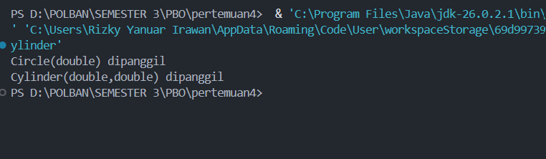
Hasilnya adalah constructor Circle(double) dipanggil lebih dulu lalu Cylinder(double, double) setelahnya.
- Hasil hapus super(radius)
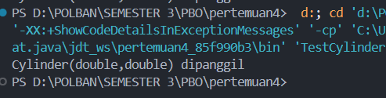
Hasilnya adalah constructor Circle(double) tidak terpanggil. Sehingga apabila di print hasil pembuatan cylindernya maka radius cylinder tersebut akan menjadi default, yaitu 1.0
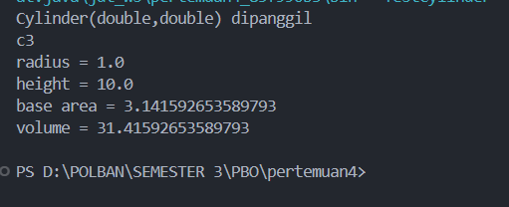 (radius default)
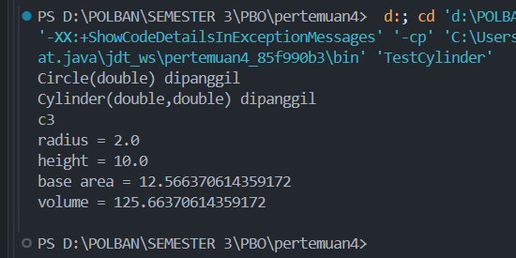 (radius buatan)
- Checkpoint 4: Apa yang dikerjakan lebih dahulu saat object Cylinder dibuat: bagian Circle atau bagian Cylinder? Bukti apa dari output Anda?
Yang dikerjakan lebih dahulu adalah bagian Circle karena dapat dilihat bahwa Ketika melakukan print, yang muncul pertama kali adalah output circle(double) dipanggil.

- Step 7 - Uji batas encapsulation pada subclass
- Pesan error compiler
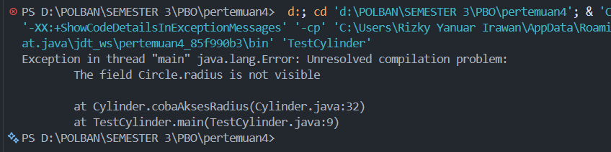
- Checkpoint 5: Lengkapi kalimat: extends membuat subclass mewarisi behavior yang dapat diakses, tetapi tidak membuat field private superclass menjadi dapat diakses langsung melalui subclassnya
- Step 8 - Override getArea(), lalu temukan bug pada getVolume()
- Perbandingan getArea()
Sebelum Sesudah
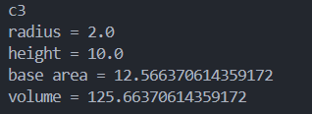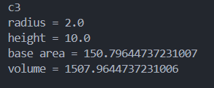
Dapat dilihat bahwa hasil dari keduanya menjadi berbeda meskipun radius dan heightnya sama.
- Hasil pemeriksaan getVolume()
Setelah meng-override getArea(), nilai base area yang sebelumnya (12.5) adalah nilai dari luas alas lingkarannya, sedangkan setelah di override, nilai base area setelahnya (150) adalah nilai dari luas permukaan tabung. Sehingga Ketika luas permukaan dikali tinggi tabung maka nilai volume tidak valid. Nilai volume yang valid adalah nilai volume pada getVolume() sebelum di override oleh getArea() di Cylinder.
- getArea() yang dipanggil dari getVolume()
getArea() yang dipanggil dari getVolume() adalah getArea yang berasal dari Cylinder (overriding).
- Hasil perbaikan getVolume()
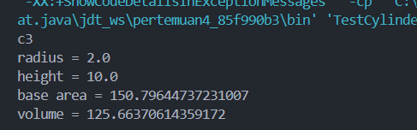
Hasilnya sesuai dimana nilai volume berasal dari getArea() superclassnya.
- Checkpoint 6: getArea() pada object Cylinder sekarang berbeda dari getArea() pada Circle. super.getArea() dipakai Ketika code di subclass secara sengaja ingin menggunakan implementasi milik superclass.
- Step 9 - Override toString() dan uji @Override
- Cetak
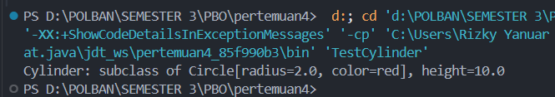
Hasilnya mengikuti apa yang di override kan di cylinder.
- Error
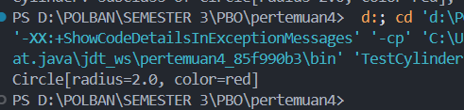
Sebenarnya di output tidak error, karena pemanggilan fungsi toString terjadi di level superclass.
Tetapi Ketika di lihat pada file cylinder, ada pesan error
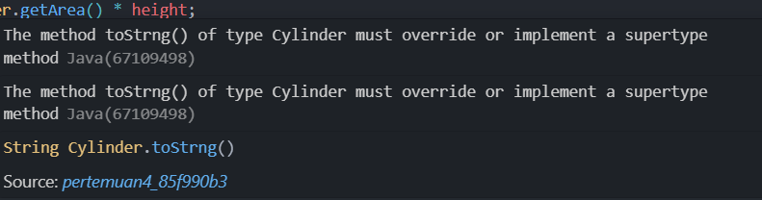
Yang artinya method override harus implementasi dari superclassnya.
- Perbedaan Ketika @override dihapus
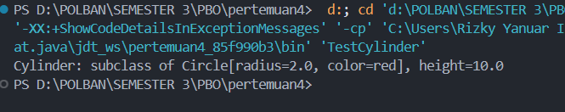
Hasil output ternyata tetap sama
- Checkpoint 7: Tuliskan dengan bahasa Anda: @Override tidak membuat inheritance terjadi. Lalu apa kegunaannya?
Sebagai penanda bahwa fungsi yang di definisikan di bawahnya adalah fungsi subclass yang akan menimpa fungsi superclassnya. Bisa digunakan juga untuk validasi kebenaran, dimana jika kita bermaksud untuk melakukan overriding tetapi nama fungsinya salah atau tidak sesuai dengan yang ada di superclass maka compiler akan menunjukkan pesan error.

Praktikum II - Shape, Circle, Rectangle, dan Square
- Step 10 - Buat superclass Shape
- Hasil instansiasi objek shape
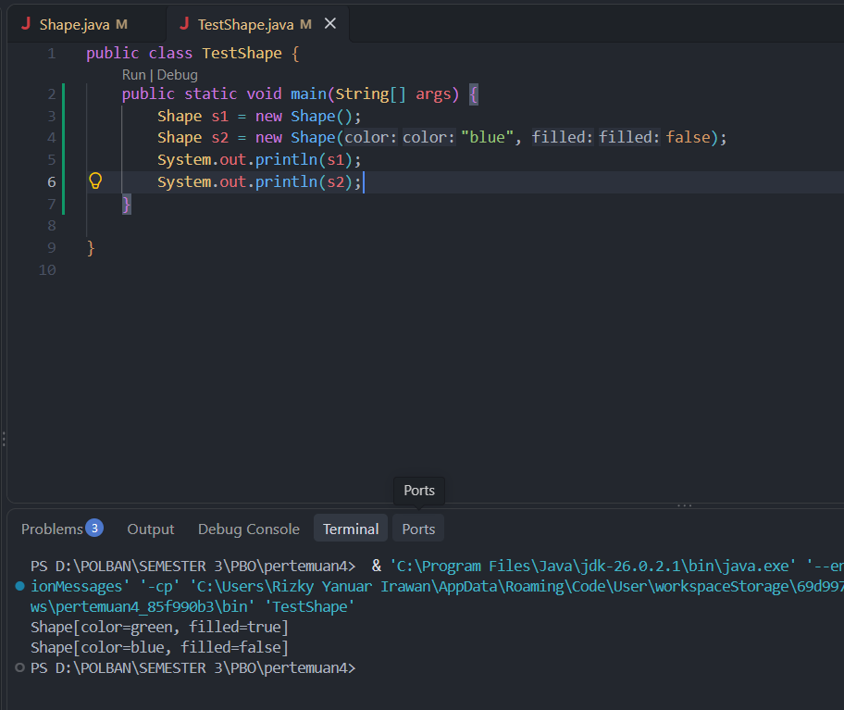
- Checkpoint 8: State apa yang cukup umum sehingga masuk akal dimiliki Circle maupun Rectangle?
Yang cukup umum adalah yang menjadi state dari shape, yaitu color dan filled. Color digunakan untuk pewarnaan objek, sedangkan filled digunakan untuk parameter apakah shape tersebut diisi warna penuh atau tidak.
- Step 11 - Buat Circle sebagai specialization dari Shape (10 menit)
- Hasil Cetak area, perimeter, color, filled, dan toString().
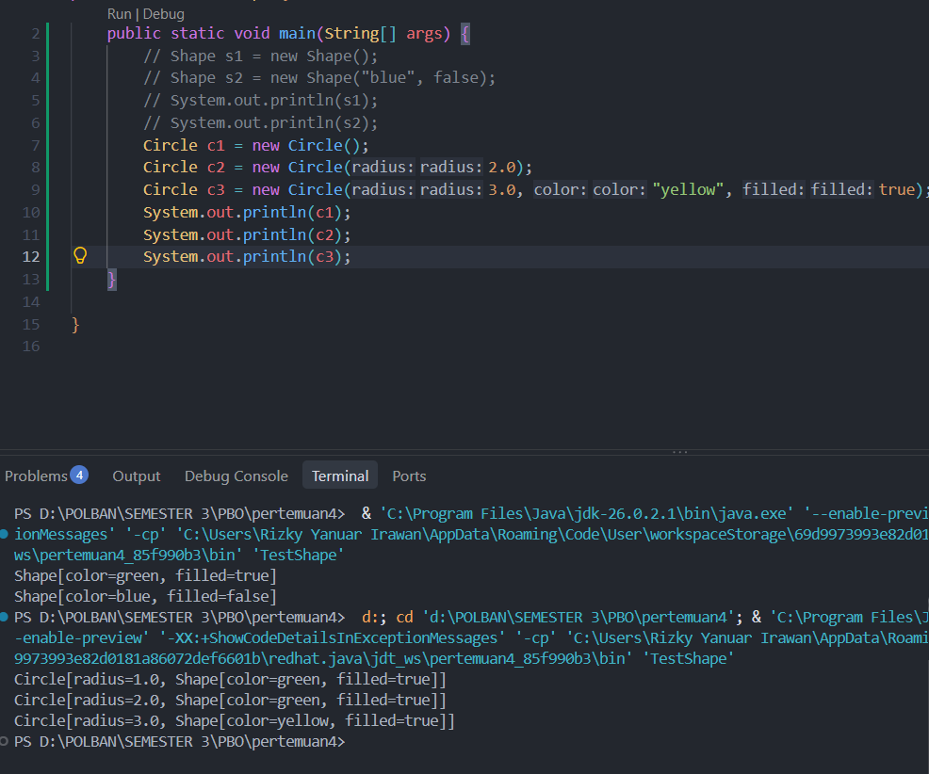
- Checkpoint 9: Pisahkan daftar berikut menjadi dua: behavior yang berasal dari Shape dan behavior yang spesifik milik Circle.
Behavior milik shape: getColor(), setColor(), isFilled(), setFilled(), dan toString()
Behavior milik circle: getRadius(), setRadius(), getArea(), getPerimeter()
- Step 12 - Buat Rectangle sebagai specialization dari Shape (10 menit)
- Hasil instantiate dan cetak
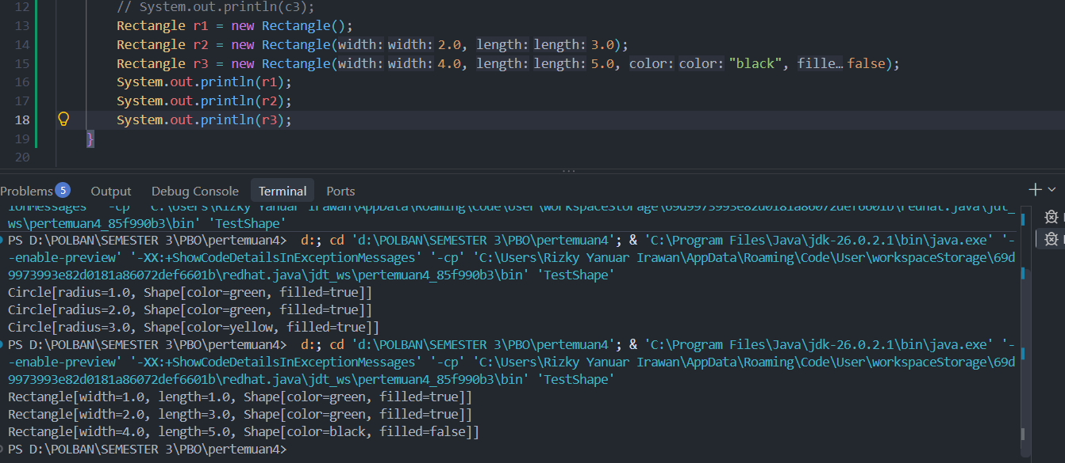
- Checkpoint 10: Apa kemiripan Circle dan Rectangle yang sudah ditarik ke Shape? Apa yang sengaja tetap berbeda?
Kemiripan dari circle dan rectangle adalah keduanya merupakan subclass dari superclass yang sama, yaitu superclass shape. Yang tetap dibedakan adalah constructornya, dimana rectangle memiliki width dan length, sedangkan circle hanya memiliki radius. Dan behavior dari keduanya juga berbeda.
- Step 13 - Buat Square dari Rectangle (10 menit)
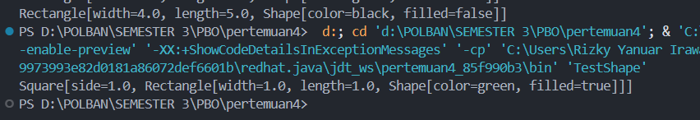
- Step 14 - Temukan pelanggaran aturan Square (10 menit)
- Hasil width dan length setelah setWidth(8).
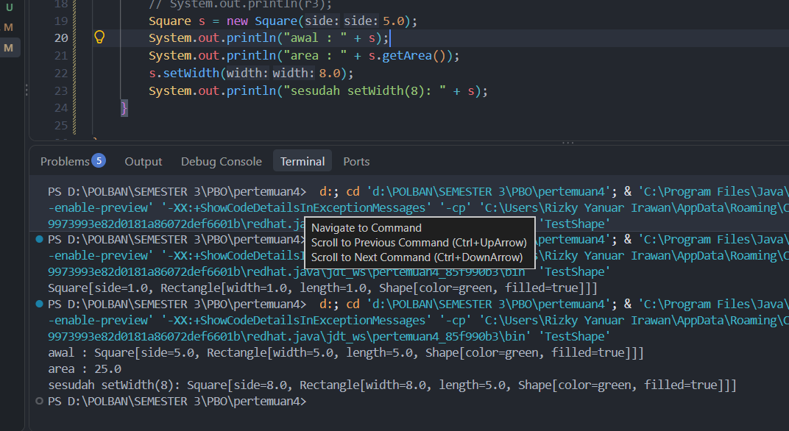
- apakah object tersebut masih merepresentasikan Square?
Tidak, karena lengthnya masih 5.0, sehingga tidak bisa disebut persegi. Fungsi setWidth yang terdapat di rectangle hanya mengubah nilai widthnya tapi tidak dengan length. Mungkin solusinya bisa dilakukan overriding di subclass square untuk menambahkan perubahan lengthnya agar sama dengan width yang diinputkan.
- Checkpoint 11: Inheritance dapat memberikan behavior yang secara teknis tersedia tetapi tidak selalu sesuai dengan aturan subclass. Di sinilah overriding dapat menjaga aturan object yang lebih spesifik.
- Step 15 - Override setter agar Square tetap valid (10 menit)
- Hasil test step 14
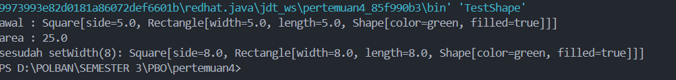
Hasil menunjukkan keduanya (width dan length) memiliki nilai yang sama sehingga dapat disebut sebagai persegi. Sebenarnya, overriding kedua fungsi itu tidak terlalu diharuskan karena kan sudah ada fungsi setSide() di subclass Square.
- Hasil test s.setLength(3.0), lalu cek width dan length.
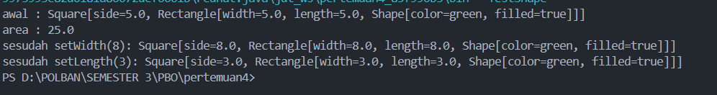
SetLength juga menghasilkan width dan length yang sama, karena fungsi ini sudah di override di subclass square.
- Uji getArea() dan getPerimeter(). Apakah perlu dioverride di Square? Jangan menebak; buktikan dari output.
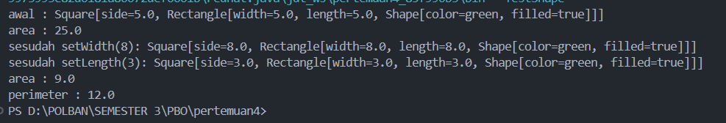
Hasil menunjukkan nilai yang benar sehingga getArea dan getPerimeter tidak perlu di override.
- Checkpoint 12: Jelaskan mengapa setWidth()/setLength() perlu dioverride, tetapi getArea()/getPerimeter() dapat tetap memakai implementasi Rectangle.
Kenapa tidak perlu di override karena karena yang penting nilai width dan lengthnya sama dulu agar bisa disebut persegi. Rumus bangun datar segi empat kan sama.
- Step 16 - Test hierarchy secara utuh (5 menit)
- Hasil
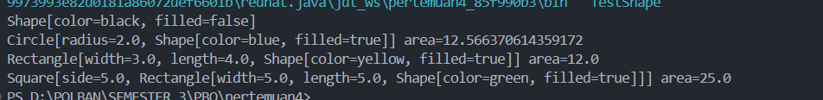
- Diagram Hirarki
